Con il patrocinio di
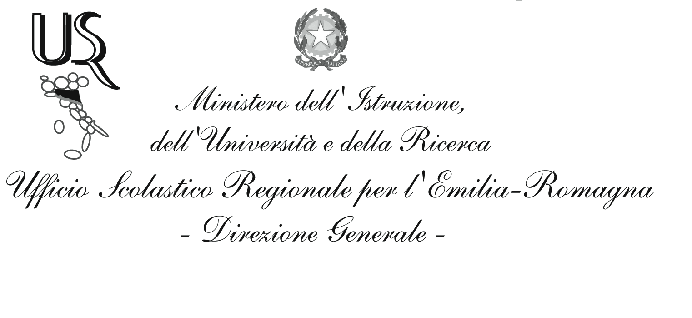

LE BOTTEGHE DELL’INSEGNARE
Lingue – CLIL

Carissimo amico,
tenendo fede al desiderio di rivederci e per verificare insieme il lavoro fatto dal nostro primo incontro di Pesaro, ti invito a un momento di lavoro sul Clil (in allegato il programma) che si terrà

Martedì 24 maggio 2011

Se intendi partecipare non devi far altro che inviare la tua adesione via email a:

maurazn10@gmail.com
entro il 18 maggio

All’incontro è ovviamente possibile invitare altri amici insegnanti comunicando i loro nomi tramite e-mail allo stesso indirizzo.
A presto

Alda Barbi e Maura Zini

Note tecniche

L’appuntamento è per le ore 16.00 del 24 maggio 2011 presso:

sede FISM
Via Saragozza,57
BOLOGNA

Riferimento telefonico 051 332167

Mappa: http://www.fism.bo.it/informazioni/sede.php
La conclusione è prevista per le ore 18.30
Agli intervenuti sarà consegnato l’attestato di partecipazione.

LE BOTTEGHE DELL’INSEGNARE
Lingue – CLIL
Bologna, 24 maggio 2011

SCHEDA ADESIONE

Intendo aderire all’assemblea della BOTTEGA di Lingue CLIL
che si terrà a Bologna il 24/05/ 2011

COGNOME
NOME
MAIL
CELL
NOTE

con me verranno anche:

COGNOME E NOME | MAIL | CELL

LE BOTTEGHE DELL’INSEGNARE
Lingue – CLIL
Bologna, 24 maggio 2011

Programma Seminario

Facciamo il punto sul Clil

16.00 ‐ 16.15 Saluti e introduzione, Alda Barbi

16.15 Stato dell’arte del CLIL a livello istituzionale
Benedetta Toni
Ricercatrice presso ANSAS – Nucleo E-R

16.30 – 17.00 Building a quality CLIL Learning Unit - Report a cura di Alda Barbi e Maura Zini dal Convegno di The Core of Clil: quality performance ‐ (David Marsh )

17.00 ‐ 17.20 Comenius – CLIL Course: Inghilterra, marzo 2011 . Report dal Corso Comenius ‐ Grundwig effettuato da Monica Michelini docente presso l’Istituto Luosi di Mirandola

17.2 ‐ 17.30 Break

17.30 ‐18.30 CLIL Learning Units: esempi di Unità didattiche già realizzate in classe dalle docenti presso l’Istituto Luosi di Mirandola:
Maura Zini, A trip of an email – ICT
Maurizia Rebecchi, Equations of Higher order – Math.

